Lernpfade
Erklärt in einem Lernpfad von Jens Lindström (Twitter: @KaeptnKeks)

Einführung

Dokumentiere bitte die Ergebnisse aller Arbeitsaufgaben in einem separaten Dokument. Am Ende der Arbeitsphase werden die Aufzeichnungen einzelner Schülerinnen und Schuler eingesammelt.

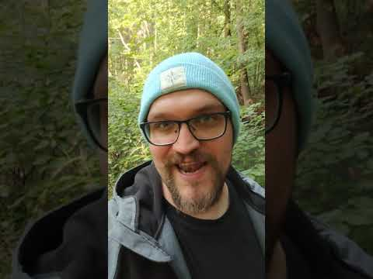
https://www.youtube.com/watch?v=WNX9zvadKNU

Was sind Lernpfade?

Aufgabe:
- Informiere dich auf ZUM-Unterrichten darüber, was Lernpfade sind und halte eine kurze Definition schriftlich fest.
https://unterrichten.zum.de/wiki/Lernpfade
- Wähle einen der dort als Beispiele eingestellten Lernpfade und bearbeite ihn. Nenne 3 Dinge, die dir daran besonders gut und drei Dinge, die dir weniger gut gefallen haben.

Bestandteile von Lernpfaden

Aufgabe:
- Schaue das Video und notiere die genannten Bestandteile von Lernpfaden.
- Ergänze um weitere Bestandteile, die dir einfallen.

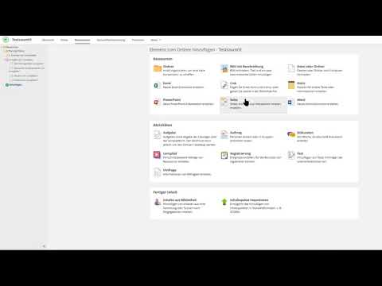
https://www.youtube.com/watch?v=oWzniugieJ4

Struktur von Lernpfaden

Aufgabe:
- Schaue das Video und notiere verschiedene Möglichkeiten Lernpfade zu strukturieren.

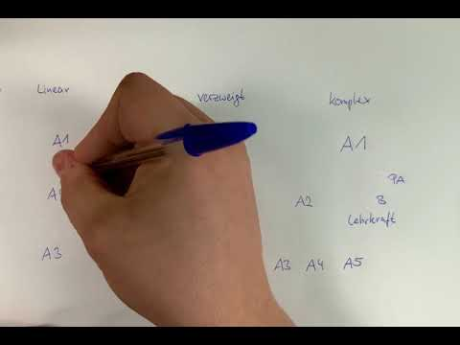
https://www.youtube.com/watch?v=hEwi179HPRw

Chancen von Lernpfaden

Aufgabe:
- Schaue das Video und notiere die genannten Chancen von Lernpfaden.
- Ergänze um weitere Chancen, die dir einfallen.

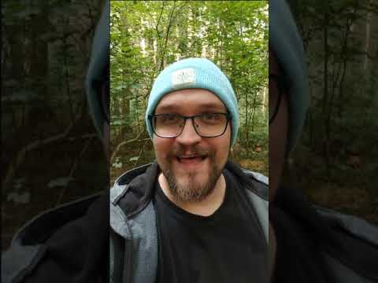
https://www.youtube.com/watch?v=fEaJaIDQ_3c

Grenzen von Lernpfaden

Aufgabe:
- Schaue das Video und notiere die genannten Grenzen von Lernpfaden.
- Ergänze um weitere Grenzen, die dir einfallen.

https://www.youtube.com/watch?v=3K0_40ukA1k

Lernpfade und guter Unterricht?

Aufgabe:
Im Link findest du eine Übersicht zu den 10 Merkmalen guten Unterrichts nach Hilbert Meyer. Welche der 10 Merkmale …
- … werden durch Lernpfade unterstützt?
- … sind unabhängig vom Einsatz von Lernpfaden?
- … werden durch Lernpfade behindert?

- https://www.grundschule-muegeln.de/uploads/media/Merkmale_guten_Unterrichtes_nach_Hilbert_Meyer.pdf

Abschluss

https://www.youtube.com/watch?v=gYU5AQvFu1w

Lernpfade selbst erstellen

https://www.youtube.com/watch?v=FbAz2C3Qo9g

Aufgabe:
Sichte die verschiedenen Methoden, einen Lernpfad zu erstellen. Erstelle anschließend einen kurzen eigenen Lernpfad zu einem selbstgewählten Thema mit einer selbstgewählten Methode.

- https://lernpfad.ch/

- https://itslearning.com/de/news/lernpfade-in-itslearning-schon-probiert/

- https://www.youtube.com/watch?v=0VTvMSk9u0U

- https://www.youtube.com/watch?v=dKAB6DFqPsY

- Lernpfade müssen nicht mit einem speziellen Tool erstellt werden. Auch einfachste Mittel wie ein Textverarbeitungsprogramm oder ein Präsentationsprogramm können dafür genutzt werden. Beispiele dafür finden sich in Aufgabe 2.

Dieses Material steht unter der Lizenz CC BY. Zur Weitergabe kann folgender Text verwendet werden:
„Abbildung und Text stammen im Original von Jens Lindström: www.jenslindstroem.de, Twitter: @Kaeptnkeks”

